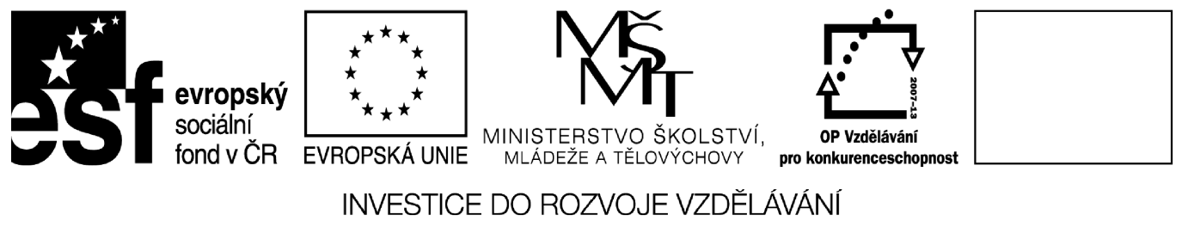
ZS a MS Nový Jičín
Anglický jazyk
VY_22_INOVACE_15

PRACOVNÍ LIST: Procvičení abecedy J,K,L,M,N,O

Autorem materiálu a všech jeho částí, pokud není uvedeno jinak, je Mgr. Pavla Zákostelská.
Ročník: 6.
Období: únor 2012
Vzdělávací oblast: Anglický jazyk
Klíčová slova: anglická abeceda, anglická jména
Anotace: Pracovní list určený do dvojice k vybarvení a rozstříhání- jako domino. Před rozstříháním je vhodné zalaminovat. Žáci pak hrají hru domino společně. Dbají na správnou výslovnost uvedených jmen, rozlišují jména dívčí a chlapecká.

- Obrázky vybarvi, rozstřihni jako domino:

 | JOHN  /džon/ |  | L/el/
 | KEVIN  /kevin/ |  | M/em/
 | LEON |  | N/en/
 | MARK |  | O/ou/
 | NEIL |  | JAMES
 | OSCAR |  | KEN
 | J/džei/ |  | MICHAEL
 | K/kei/ |  | LUKE
 | JENNIFER |  | L/el/
 | KATE |  | M/em/
 | LUCY |  | N/en/
 | MOLLY |  | O/ou/
 | NAOMI |  | JULIA
 | OLIVIA |  | NICOLE
 | J/džei/ |  | MARY
 | K/kei/ |  | LILY

Zdroje:
Http://www.clker.com/clipart-12209.html [online]. 2007 [cit. 2012-01-17]. Dostupné z: www.clker.com
Http://www.clker.com/clipart-12226.html [online]. 2007 [cit. 2012-01-17]. Dostupné z: www.clker.com

